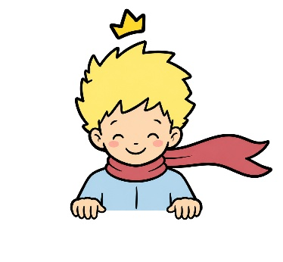
TŘÍDA PLANETEK – školní rok 2026/2027
Objevujeme svět s Malým princem

Do třídy Planetek přicházejí děti v posledním roce před zahájením povinné školní docházky. Zaměřujeme se proto především na rozvoj jejich samostatnosti, odpovědnosti, schopnosti spolupracovat a důvěry ve vlastní schopnosti. Podporujeme každé dítě s ohledem na jeho individuální potřeby, možnosti a tempo.

Celým školním rokem nás bude provázet třídní maskot - Malý princ, který k nám přiletěl ze své planety. Společně s dětmi bude poznávat svět kolem nás, učit se porozumět sobě i druhým, pečovat o přátelství, překonávat překážky a objevovat, co je v životě skutečně důležité. Děti se budou učit spolu s ním, ale zároveň mu budou předávat své vlastní zkušenosti, nápady a poznatky.

Hlavním prostředkem vzdělávání zůstává hra, vlastní prožitek, objevování, tvoření a řešení skutečných situací. Děti vedeme k tomu, aby dokázaly vyjádřit svůj názor, domluvit se s ostatními, hledat vlastní řešení, přijmout přiměřenou odpovědnost a dokončit započatou činnost.

Vzdělávací nabídku přizpůsobujeme zájmům dětí i tomu, co společně prožíváme. Vytváříme podnětné prostředí, ve kterém mají děti prostor rozhodovat se, experimentovat, spolupracovat, učit se z chyb a zažívat radost z vlastního pokroku. Učitelka je dětem průvodcem, který je podporuje, pozoruje a pomáhá jim rozvíjet jejich silné stránky.

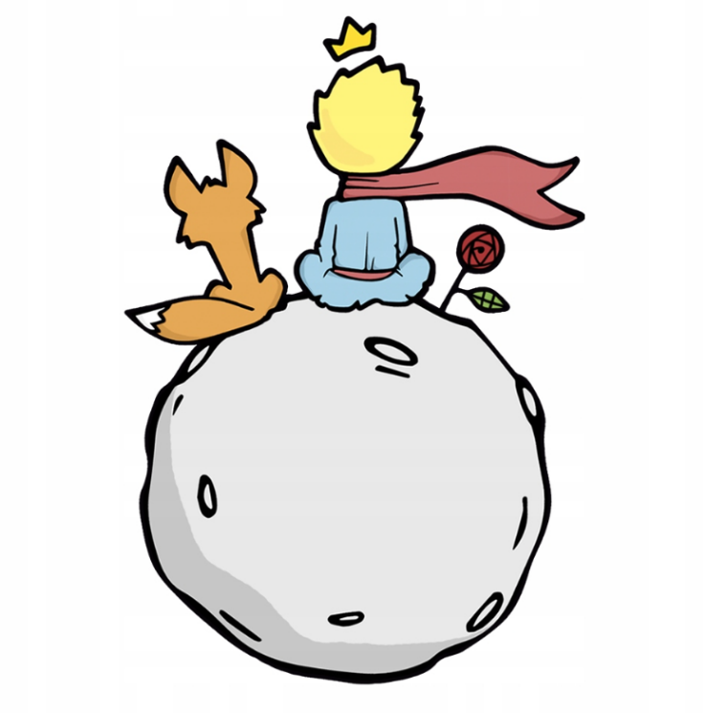
Naším cílem je, aby děti odcházely z mateřské školy sebevědomé, zvídavé, ohleduplné a co nejlépe připravené na další etapu svého života – nejen po stránce vědomostí a dovedností, ale také v oblasti vztahů, emocí a každodenní samostatnosti.

Třídní učitelky:

Bc. Tereza Žižlavská
Adriana Foltinová

